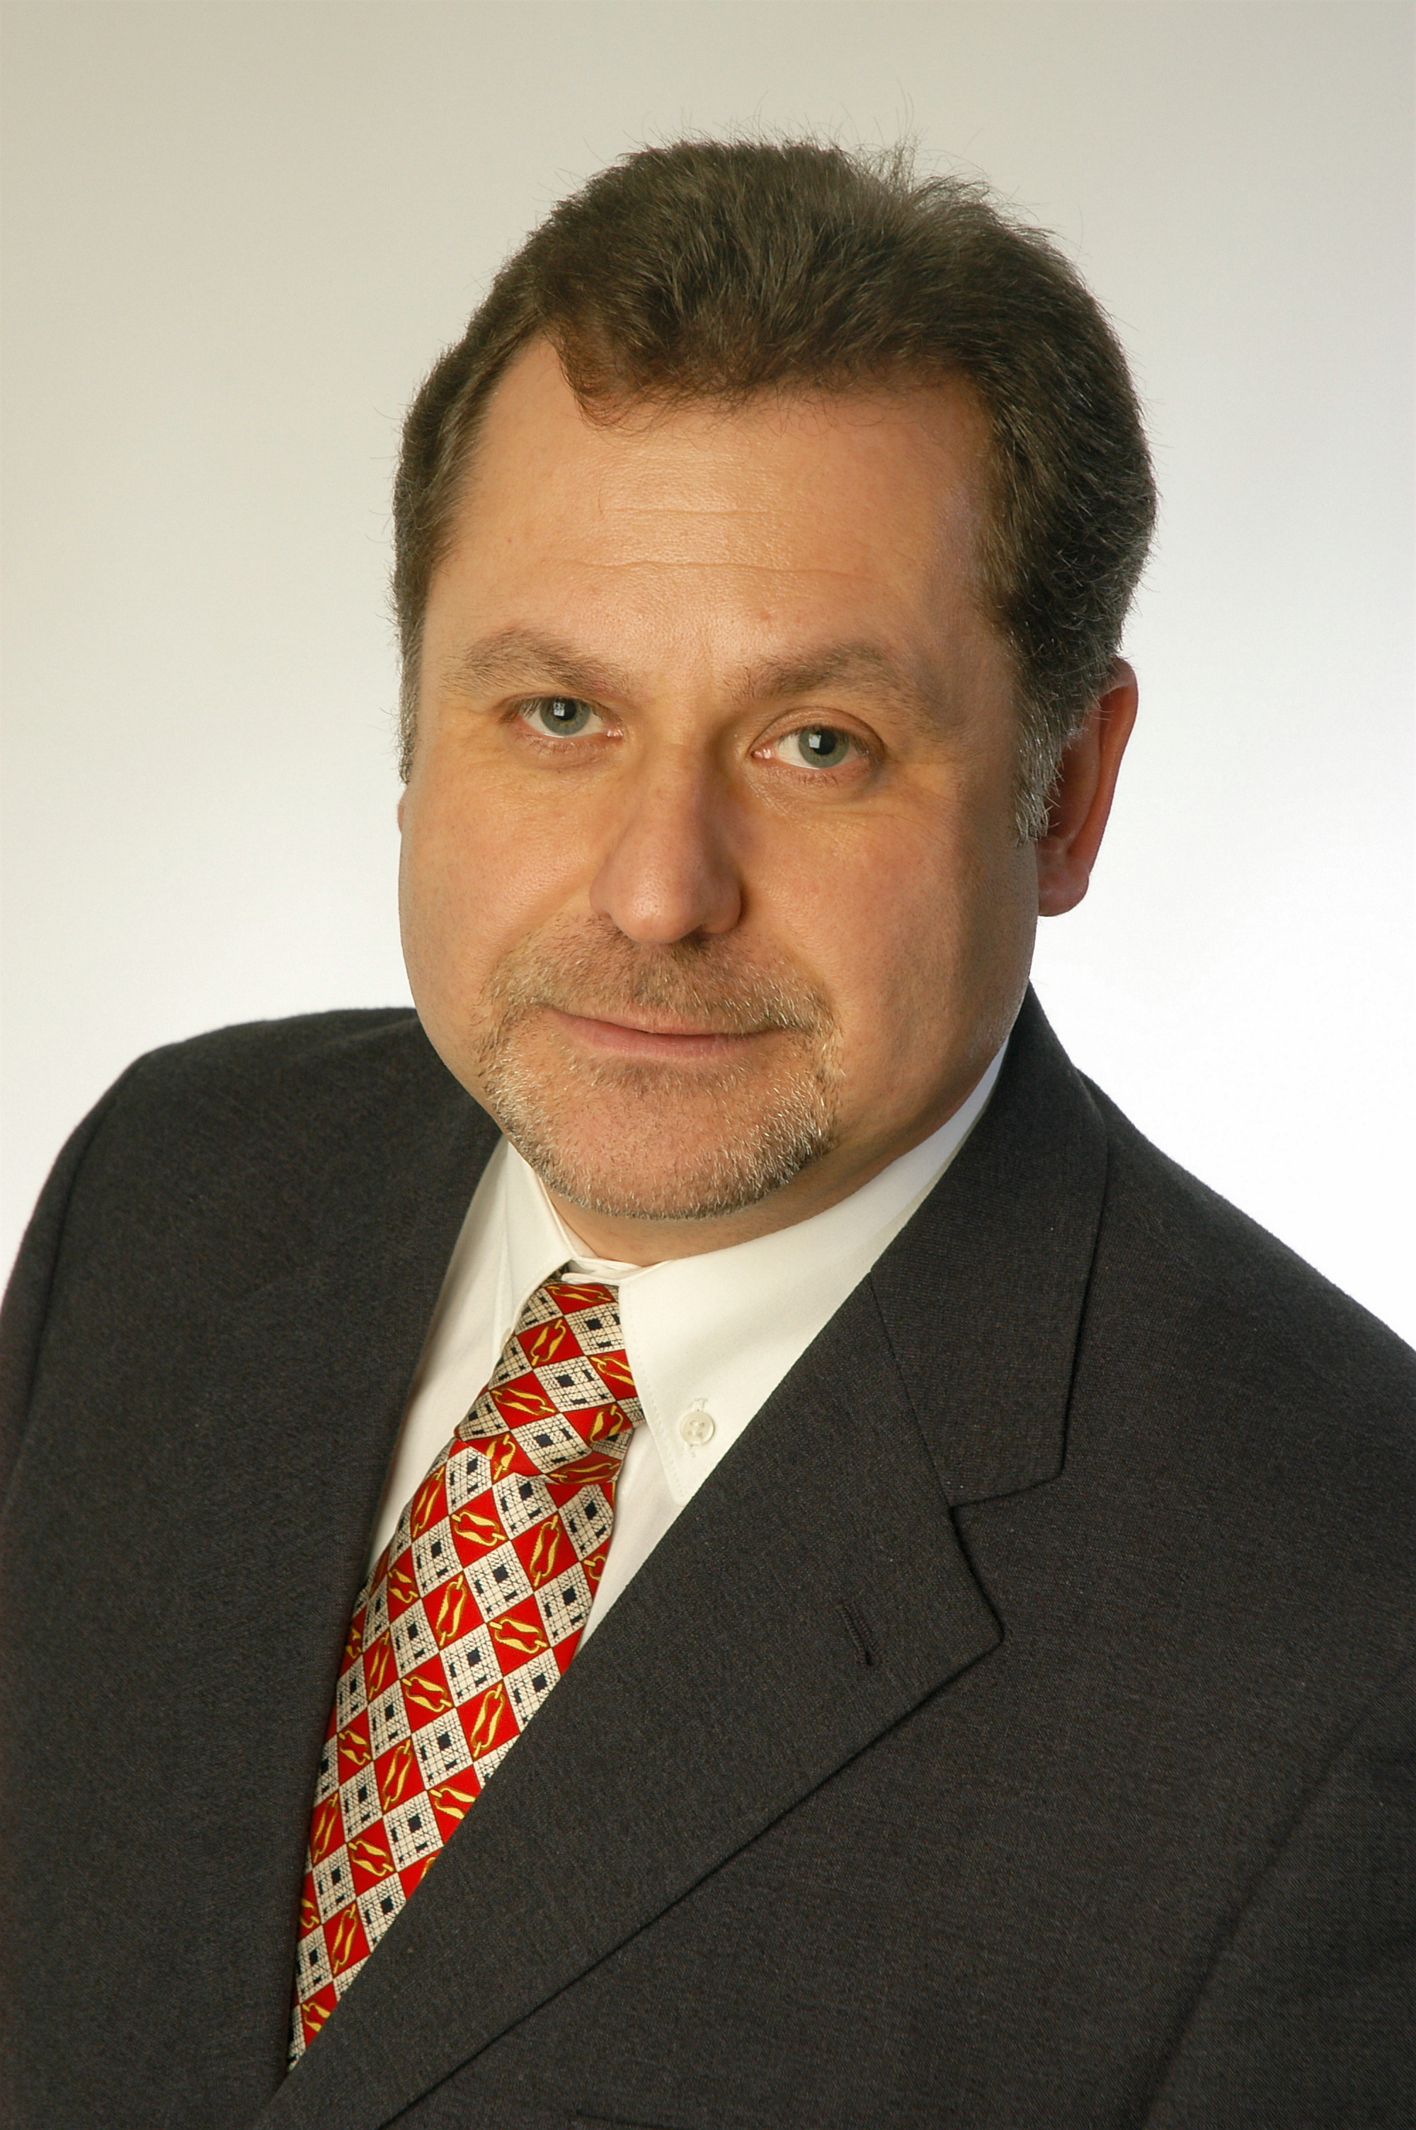
Ing. Roman Kořán

Absolvent Vysoké školy podnikání Ostrava, obor Ekonomie – Management. Před rokem 1989 absolvoval konzervatoř,se zaměřením na moderování a rétoriku.
Dále se věnoval studiu andragogiky a psychologie.
Od roku 1990 podniká v oblasti vzdělávání, kultury, PR, reklamy a marketingu. Do ledna 2015 pracoval jako tiskový mluvčí města Mariánské Lázně.

Od roku 2009 vyučuje na Vysoké škole podnikání a práva v Praze. Přednáší zde předměty z oblasti Managementu,Marketingu, Řízení lidských zdrojů, Komunikace a Inovací.
Od roku 2015 působí externě na Vysoké škole obchodní (Management a Ekonomika podniku).
V roce 2010 byl pozván ke spolupráci s Vysokou školou ESMA Barcelona, pobočka v ČR – Manažerská fakulta Czech management institute. Zde, v rámci studijního programu MBA, přednášel Marketing, Management, Mezinárodní management a Management organizačních struktur. Pro studenty MBA, na European School of business and management,přednáší problematiku firemní kultury.Již několik let spolupracuje s Manažerským institutem, Českou manažerskou asociací, Českým institutem pro franchising (CIFRA), a Asociací turistických informačních center České republiky – A.T.I.C. ČR.Spolupracuje se sdružením pro odbornou a vzdělávací činnost, která vydává internetový magazín Media Res. Je absolventem Rozvojového programu CERTIFIKOVANÝ LEKTOR / TRENÉR společnosti SMARTER Training & Consulting.

Reference:

Asociace turistických informačních center České republiky – A.T.I.C. ČR
Svaz českých a moravských spotřebních družstev
COOP – Západočeské konzumní družstvo Sušice
Vysoká škola obchodní v Praze
Vysoká škola podnikání a práva v Praze
European School of Business and management
Nejvyšší kontrolní úřad Praha
Otevřená evropská akademie ekonomiky a politiky
Televize Mariánské Lázně (www.tvml.cz)
Nemocnice Mariánské Lázně s.r.o.
Město Mariánské Lázně

1

Návrh okruhů a témat přednášek, které můžu nabídnout okamžitě.

- Manažerské praktiky

- Komunikační a prezentační dovednosti

- Management

- Marketing

- Inovace v podnikání – řízení změn, inovační management

- Principy řízení lidských zdrojů

- Využívání měkkých prodejních praktik

- Konflikt – koření života

- Firemní kultura

- Manažerská etika

- PR, řízená publicita a krizová komunikace v konkurenčním prostředí

- Principy konkurenceschopnosti

- Řízení a tvorba organizačních struktur

- Řízení vztahu se zákazníky

- Obchodní a krizové vyjednávání

- Základy ekonomie podniku

2

